**Промежуточная аттестация по биологии 5 класс**

**Вариант 1**

***Выберите один или несколько ответов***

**1.**Рассмотрите фотографии с изображением представителей различных объектов природы.

**Соотнесите** слова из списка и картинки: ***1) лишайники 2)растения 3)животные***

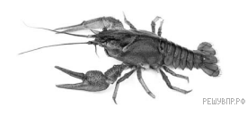

|  |  |
| --- | --- |
| https://bio5-vpr.sdamgia.ru/get_file?id=62376 | https://bio5-vpr.sdamgia.ru/get_file?id=62377 |

А. Б. В.

**2**. Два объекта объединены общим признаком. Что выпадает из общего ряда:

***1) лишайники 2)растения 3)животные***

**3.** В приведённом ниже списке даны характеристики объектов живой природы. Все они, за исключением одной, относятся к характеристикам объекта, изображённого в задании 1. над буквой В. Выпишите эту характеристику, которая «выпадает» из общего ряда.

***1)Фотосинтез, 2)Активный образ жизни,3) Клеточное строение,4) Половое размножение****.*

**4.** В клетках листьев клёна происходит процесс, во время которого из воздуха поглощается кислород. Найдите в приведённом ниже списке и запишите название этого процесса.

***1)Дызание, 2)Фотосинтез, 3)Движение, 4)Выделение****.*

**5.**В чём заключается значение этого процесса для растения?

***1)получение пищи 2) получение энергии 3)получение воды 4)получение воздуха***

**6.** Выберите из приведённого ниже списка два примера оборудования, которые следует использовать для исследования строения съедобного опёнка в лаборатории.

 Список приборов: ***1)  ботаническая папка 2)  пинцет 3)  предметное стекло***

***4)  датчик спутниковой навигации 5)  фотоловушка***

**7.** Знаниями в области какой биологической науки Вы воспользуетесь, проводя такое исследование?

**1)микология 2)ботаника 3)зоология 4) физиология**

**8.** Марина на уроке изучала устройство светового микроскопа и делала соответствующие подписи к рисунку. Какую деталь микроскопа на рисунке она обозначила буквой А?

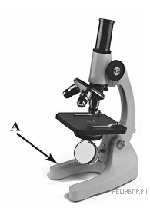***1) окуляр 2)тубус 3) столик 4) штатив***

**9.** Какую функцию выполняет эта часть светового микроскопа при

работе с ним? **1) увеличивает объект 2) удерживает объект**

**3) настраивает изображение 4)удерживает устройство**

**10.**Светлана рассмотрела мякоть плода томата под световым

микроскопом, на котором было указано:

— увеличение объектива  — 20;

— увеличение окуляра  — 10.

Какое увеличение даёт данный микроскоп?

1. 100 2)200 3) 300 4)400

**11.**Андрей и Ирина собрали для коллекции разных животных.

Для каждого животного им необходимо составить «паспорт», соответствующий положению этого животного в общей классификации организмов. Помогите ребятам соотнести слова из предложенного списка с таксонами обозначенными буквами.

 Список слов: 1)  Насекомые 2)  Многоклеточные 3)  Жук-олень 4)  Животные

**А )Царство Б)Отдел В)Род Г) Вид**

**12**. На диаграмме показано содержание химических элементов в клетке. Какой из указанных на диаграмме химических элементов содержится в клетке в наибольшем количестве?

*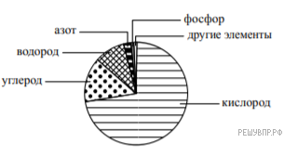****1)кислород 2)фосфор 3)углерод 4) азот***

**14.** Прочитайте текст, и выполните задания.

В каких предложениях текста описываются физиологические

признаки пчёл? Запишите номера выбранных предложений.

Запишите номера выбранных предложений.

(1)Медоносные пчёлы содержатся человеком для получения

мёда, воска, перги и других ценных продуктов. (2)Тело

пчелы разделено на три отдела: голову, грудь и брюшко. (3)Брюшко пчёл имеет предупреждающую об их опасности яркую жёлто−чёрную окраску. (4)Медоносные пчёлы живут семьёй, в которой одна плодовитая самка (матка), тысячи неплодовитых самок (рабочих пчёл) и несколько сотен плодовитых самцов (трутней). (5)Смена ролей рабочей пчелы связана с постепенным развитием «молочных», восковых и ядовитых желёз. (6)Рабочие медоносный пчёлы, так же как многие другие насекомые (например, бабочки боярышницы, бабочки шашечницы и бабочки крапивницы), питаются нектаром с цветков многих растений.

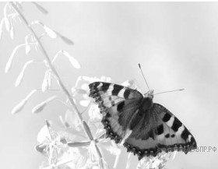**15.**Сделайте описание бабочки крапивницы по следующему плану:

 Какую среду обитания освоила крапивница?

***1)водную 2) почвенную 3)организменную 4) наземно-воздушную***

**16**.  Какие отношения складываются между крапивницей и домашней

пчелой в естественных и искусственных экосистемах?

***1) хищничество 2)симбиоз 3)конкуренция 4)парзитизм***

**17.** Заполните пустые ячейки на схеме, выбрав слова и/или словосочетания из приведённого списка. ***1)степь, 2)тайга, 3)лемминг, 4)лиственница, 5)бурый медведь, 6)типчак.***

|  |  |  |
| --- | --- | --- |
|  | | **Природная зона** |
|  |  |  |
| **Растение** |  | **Природные условия**  Продолжительная холодная зима  с устойчивым снежным покровом;  прохладное, умеренно влажное  лето |  | **Животное** |

**18.** Как Вы думаете, какое правило устанавливается изображёнными на рисунке знаками? Напишите в ответе это правило и укажите место, где можно встретить такие знаки.

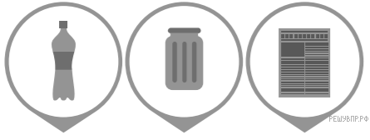

**19.** На фотографии изображена представитель одной

из профессий, связанных с биологией.

Определите эту профессию.

Напишите, какую работу выполняют люди этой профессии. Чем эта работа полезна обществу?

20.

